

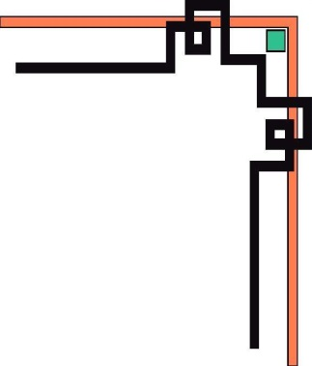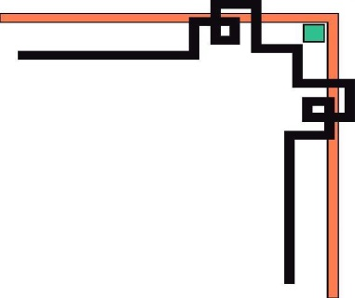

**BÁO CÁO PROJECT MÔN JAVA WEB**



**XÂY DỰNG BLOG CHIA SẺ KINH NGHIỆM DU LỊCH**

Thành viên tham gia dự án:

**Trần Phương Nam- SE1403**

**Võ Như Khang(Nhóm Trưởng)-SE1403**

**Hồ Thị Trà Giang - SE1403**

**Nguyễn Minh Hiếu- SE1403**

**Lã Ngọc Khánh – SE1403**

1. **GIỚI THIỆU TỔNG QUAN DỰ ÁN**

**1. Purpose:**

Mục đích của tài liệu này là mô tả một cách chi tiết về những chức năng của Đề tài“Xây dựng hệ thống quản lý bán linh kiện điện tử online”. Minh họa một cách chi tiết chức năng nhằm xây dựng hệ thống hoàn chỉnh. Mục đích viết ra tài liệu này là để đưa ra một cái nhìn toàn cảnh về quá trình xây dựng nên dự án với chủ đề : tạo ra một trang web hay đơn giản là một blog chia sẻ kinh nghiệm du lịch của người bản xứ, tài liệu giúp người dùng tiếp cận, từ đó đưa ra những yêu cầu về chức năng(features), giao diện người dùng (user interface) sau khi được mô tả chi tiết những ràng buộc, chức năng để có được một hệ thống vận hành, kết nối với nhau một cách hiệu quả.

**2. In Scope:**

- Blog chia sẻ kinh nghiệm du lịch của người bản xứ cho khách du lịch giúp người đọc tiếp cận và hiểu rõ hơn về một vùng đất, địa điểm mà mình đang và sẽ có ý định « xách ba lô lên và đi » đến đó.

- Thông qua Blog, người dùng có thể đăng bài viết chia sẻ những kinh nghiệm mà mình có được khi sống hoặc đã từng đặt chân đến đây, blog còn cho phép người đọc bình luận, đặt ra những câu hỏi để chủ bài viết có thể giải đáp những thắc mắc.

**3.** **Feature Tree**

**Admin management**

**_ List all blog /category**

**_Add blog / category**

**_ Edit blog / category**

**_Delete blog / category**

**_ Search blog**

**_ Phân quyền**

**_ Đăng nhập, đăng xuất.**

**User management:**

**_ List all blog**

**_ Search blog**

**_ Bình luận vào bài post**

**_ Đăng nhập, đăng xuất.**

**4. Các công nghệ được sử dụng :**

Để tạo ra được một trang web hoàn chỉnh yêu cầu chúng tôi phải lựa chọn những ngôn ngữ lập trình, framework, mô hình thiết kế web phù hợp :

* Programming language: Java
* Pattern: Model - View - Controller (MVC)
* Framework: Struts 2
* Database: MS SQL server

**5. Phân tích chức năng :**

- Phân quyền người sử dụng :

**Viewer :**

_ Đọc nội dung các blogs và comments, có quyền truy cập và xem profile của các users.

**User :**

_ Có quyền đăng nhập vào hệ thống, thực hiện các thao tác như tạo, sửa, xóa blog.

_ Dùng tài khoản mà mình đăng nhập có thể viết bình luận và xóa bình luận

_ Thực hiện được chức năng của 1 viewer

**Admin :**

- Quản trị viên chịu trách nhiệm quản lí 2 phân vùng chính : users và blogs.

- Đối với quản lí users, Admin có thể truy cập vào trang web bằng tài khoản, có thể xem, sửa profile của users, phân quyền cho users và xóa users.

- Đối với quản lí blogs, quản trị viên có thể xóa bất kì blog nào và xóa những comment không phù hợp

- Admin có thể thực hiện chức năng của một user và một viewer thông thường như : « Tạo, sửa, xóa Blog », « Viết bình luận, xóa bình luận ».

1. **Phân tích và Thiết kế hệ thống**
2. **Use case diagram:**

**Viewer :**

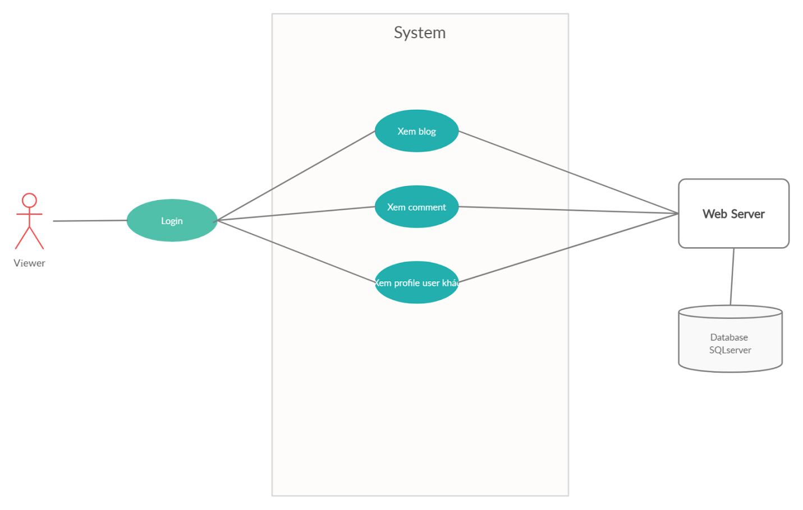

**User :**

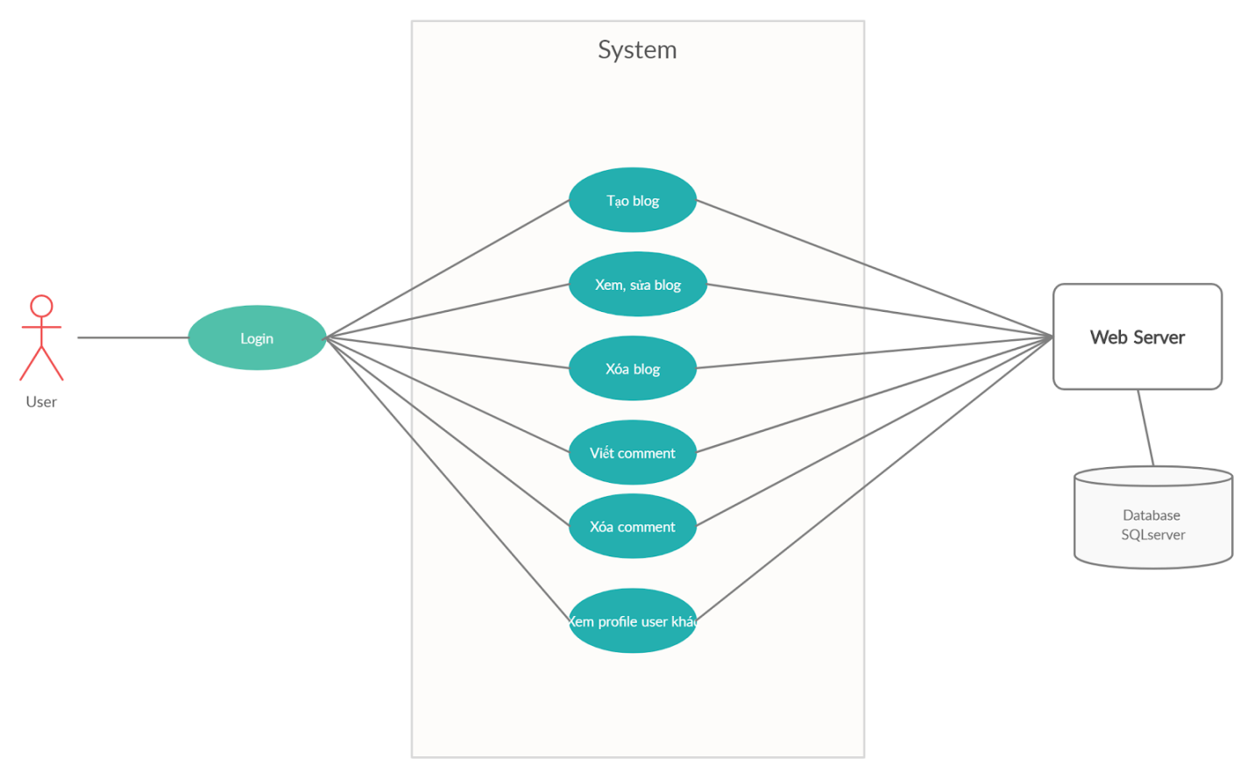

**Admin :**

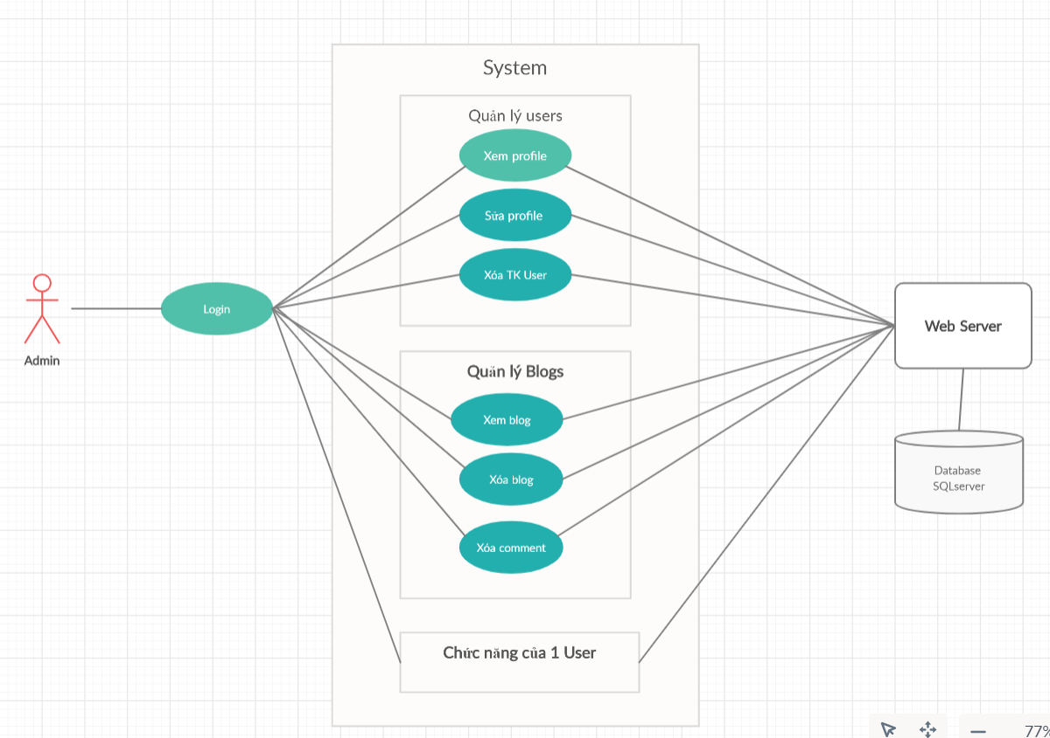

1. **Thiết kế cơ sở dữ liệu:**

**Table Post :**

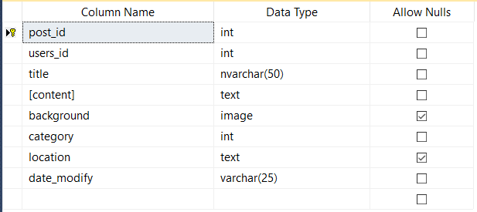

**Table Contact :**

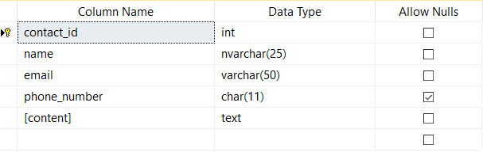

**Table Category:**

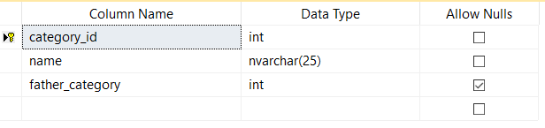

**Table User:**

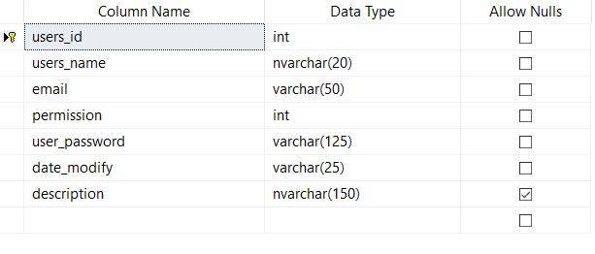

**Table Role:**

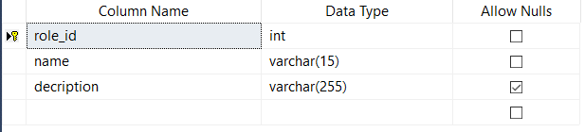

**Table Comment:**

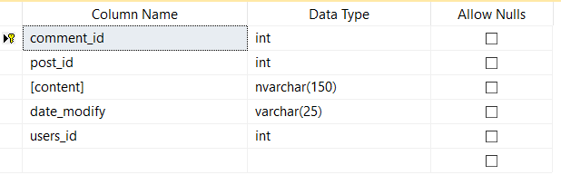

**Database Diagram:**

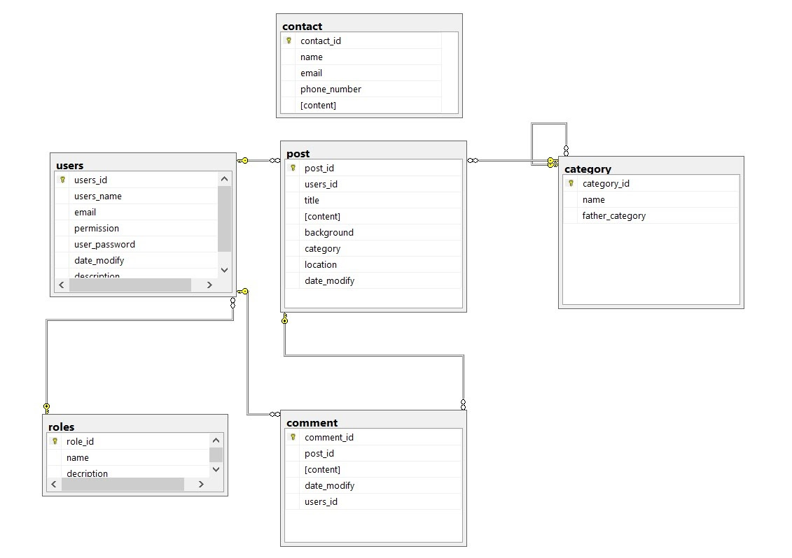

**3.Thiết kế giao diện:**

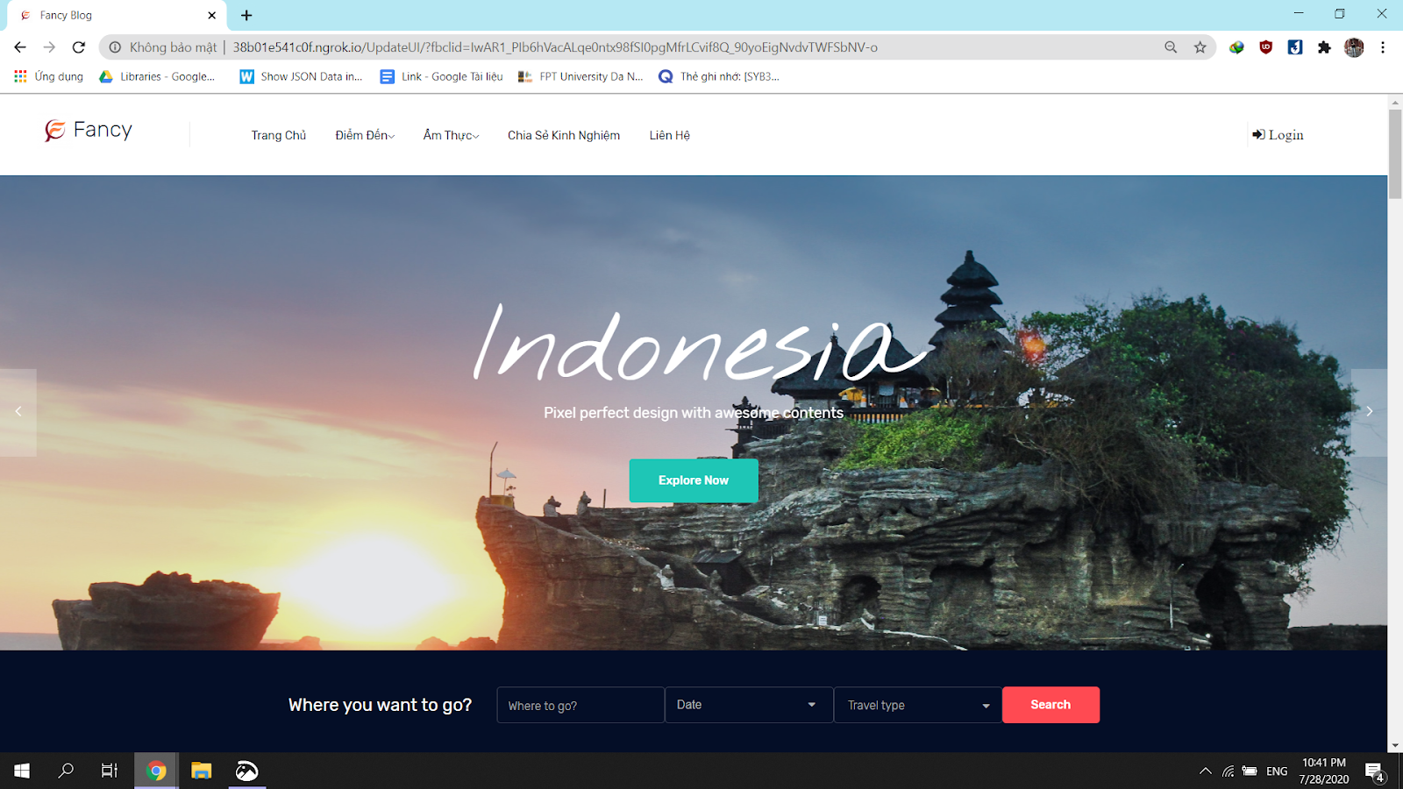

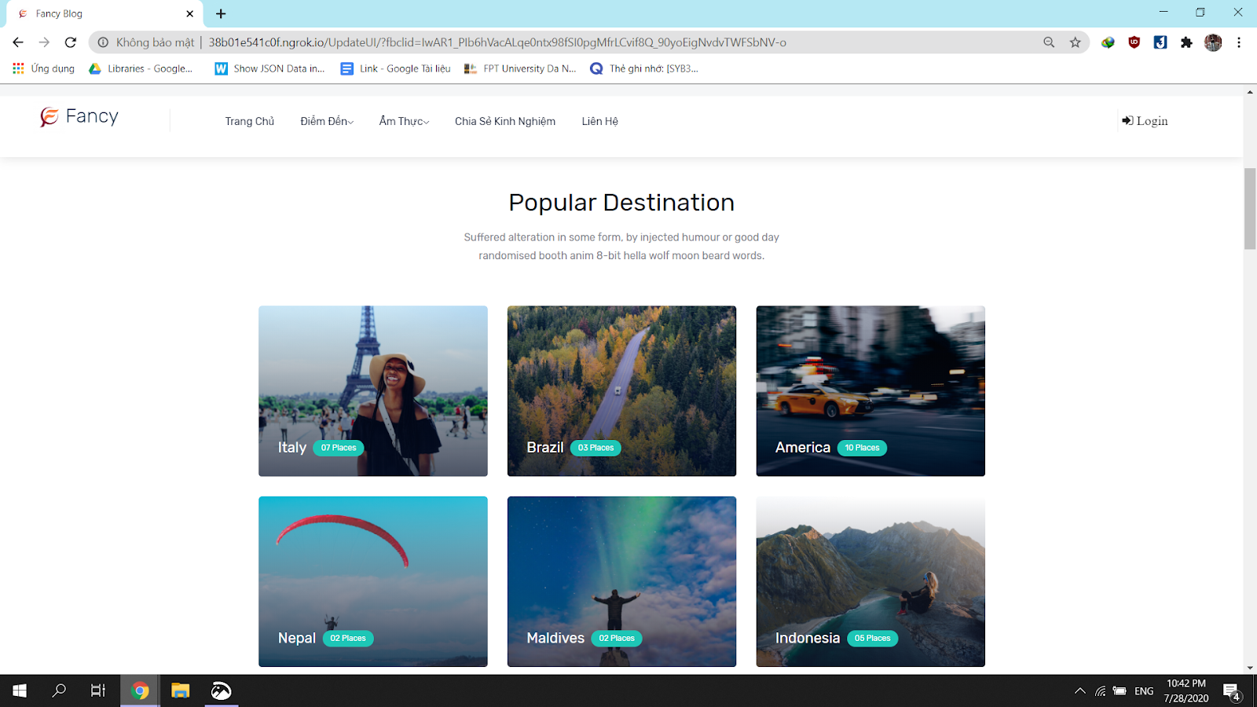

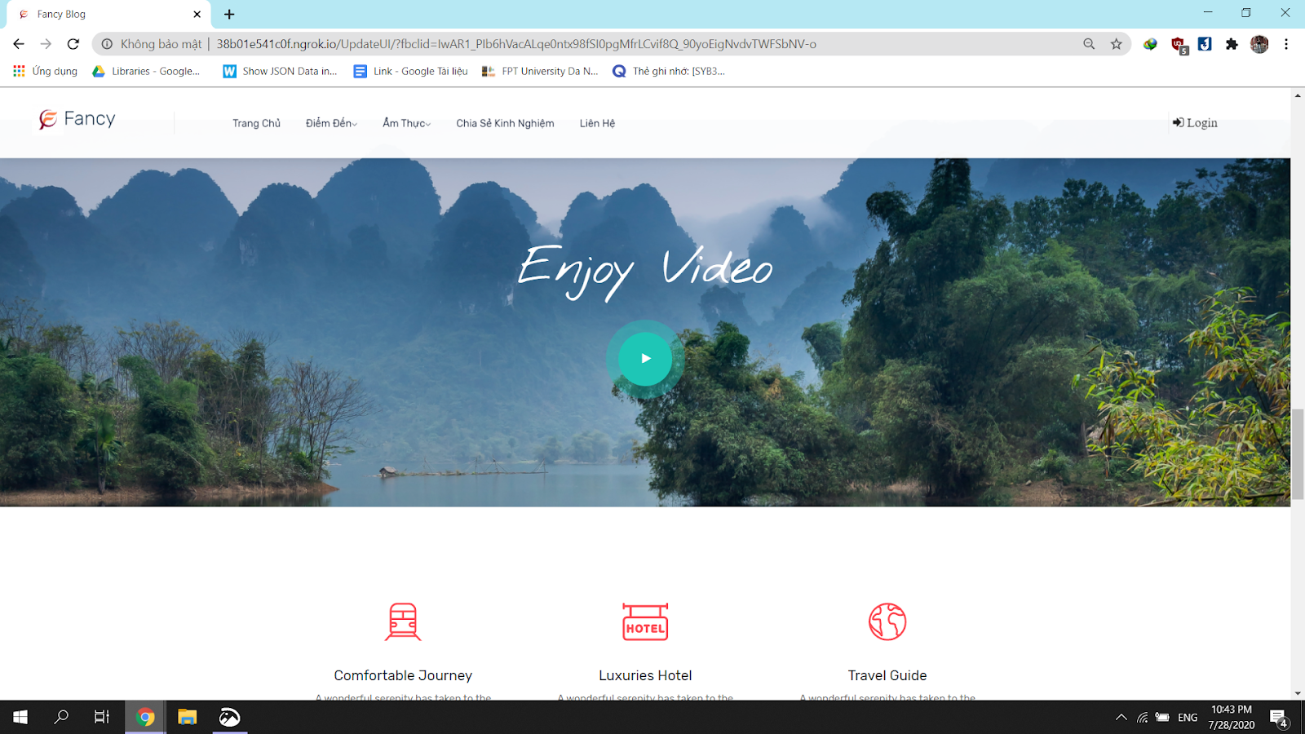

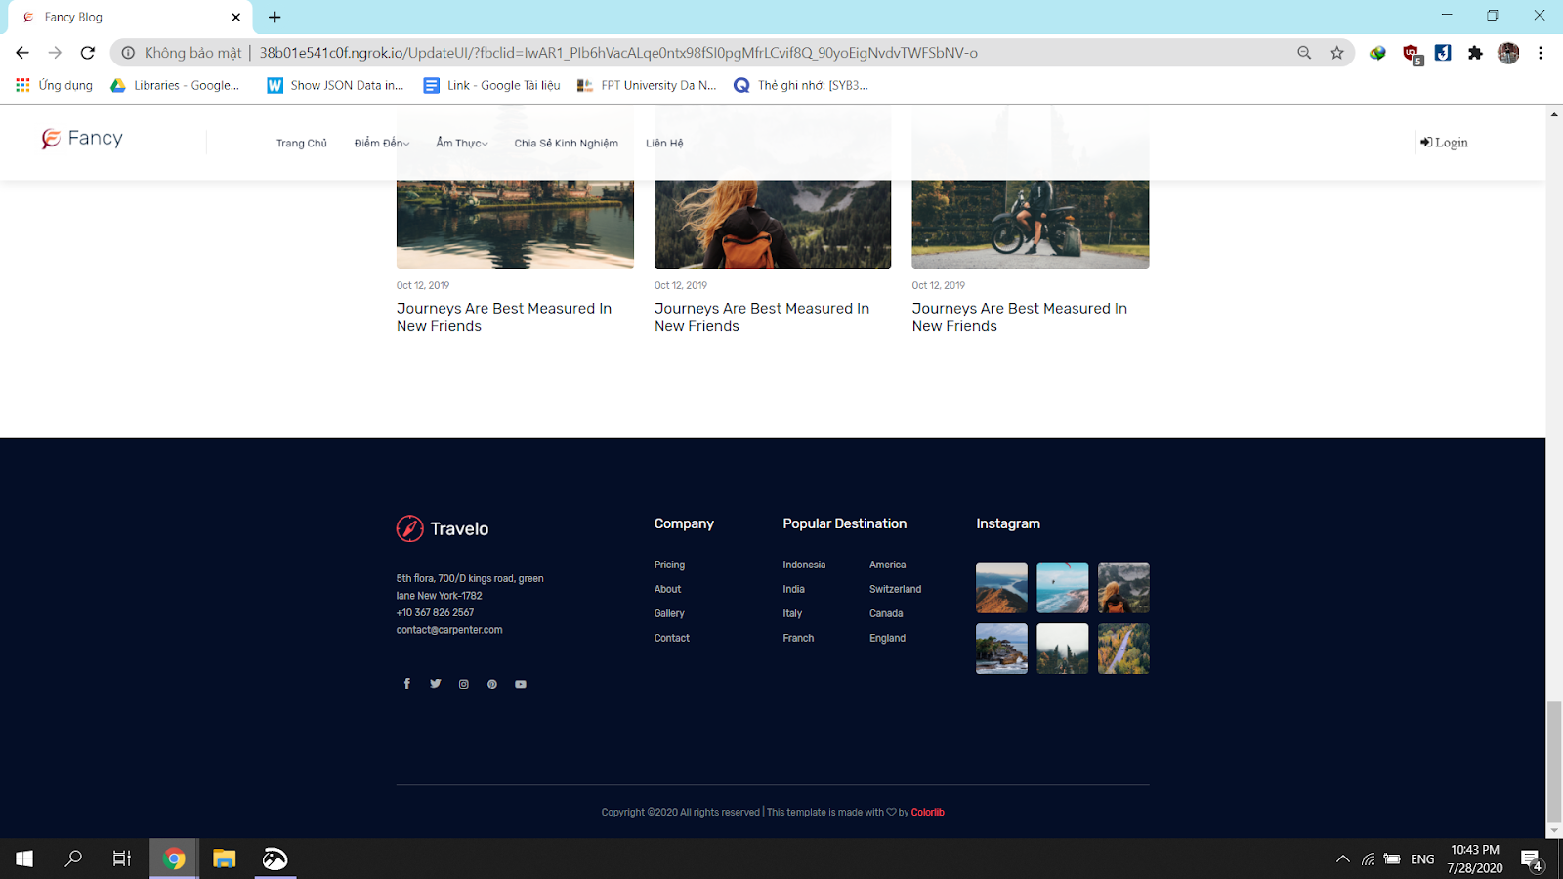

**4. FUNCTIONAL REQUIREMENT:**

**4.1 Admin System**

**Login:**

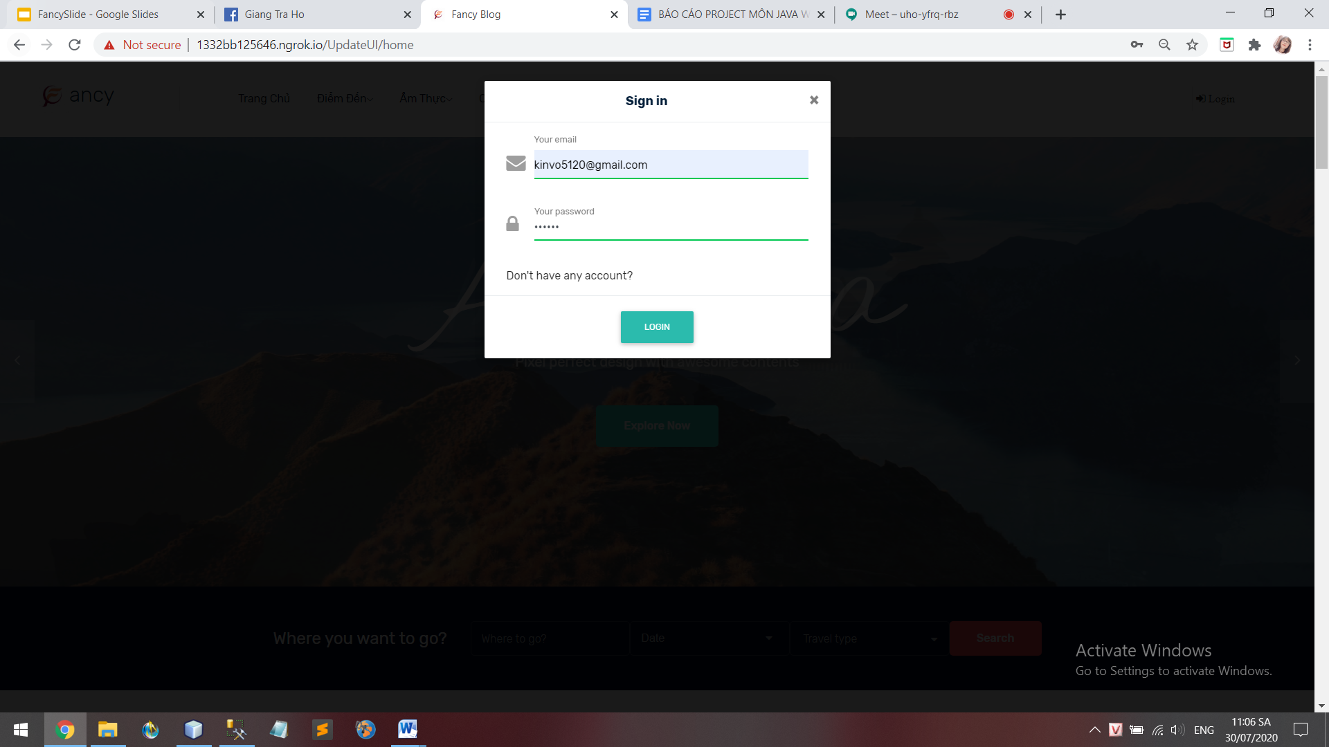

**View Admin Page:**

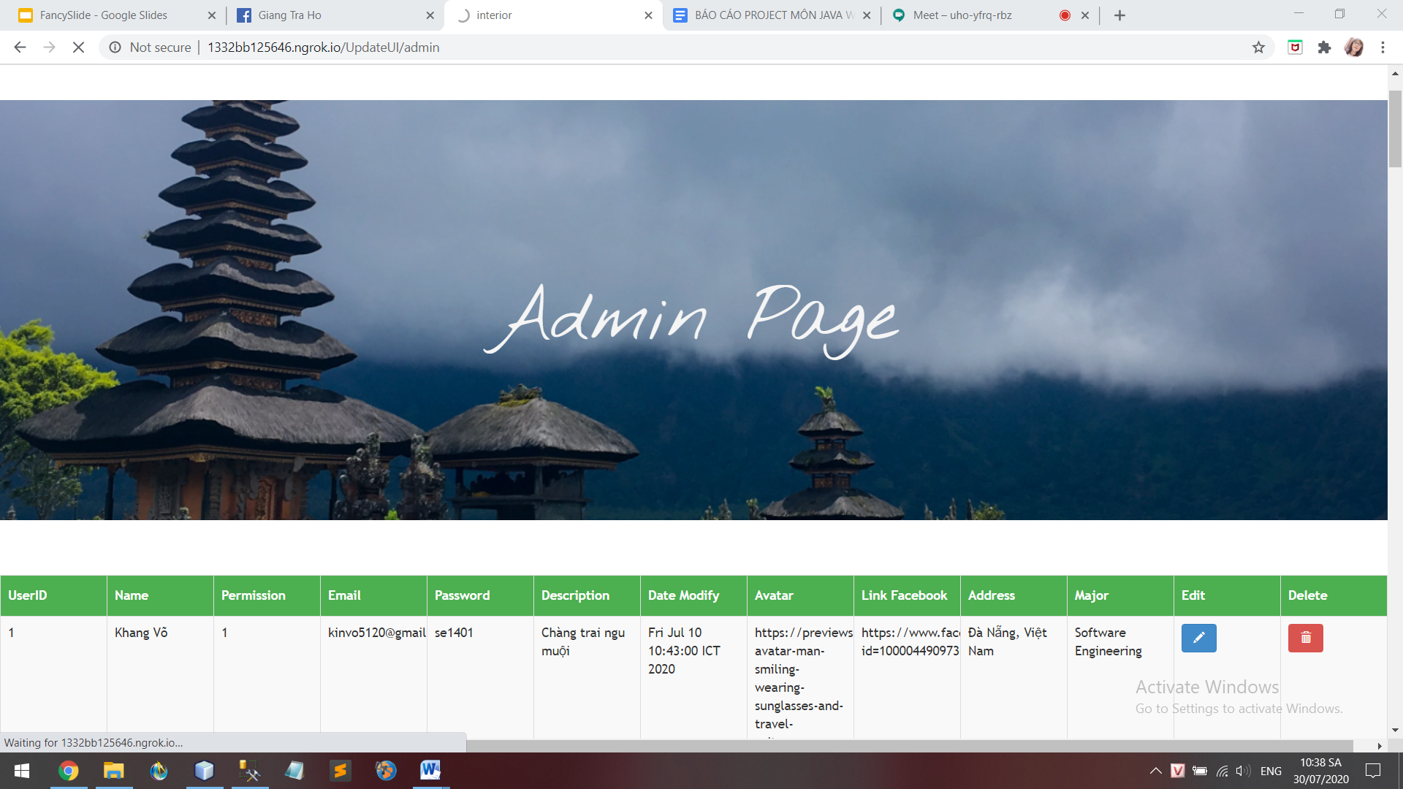

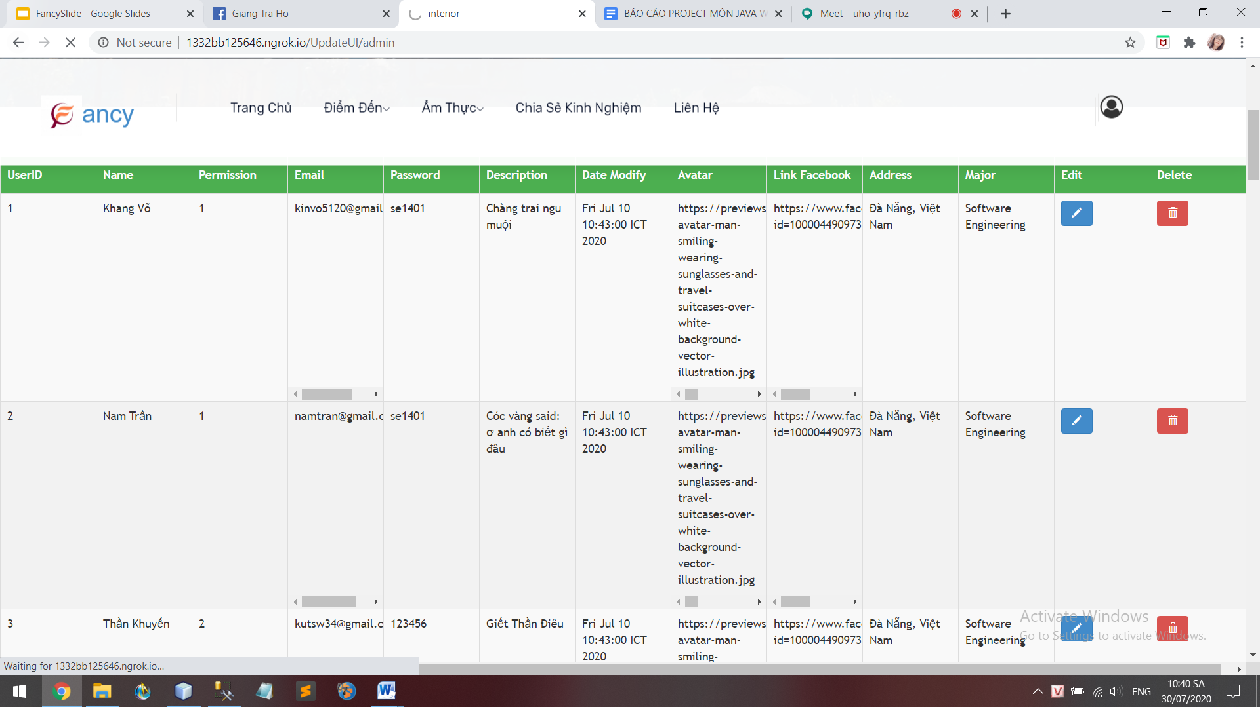

**Add Blogs:**

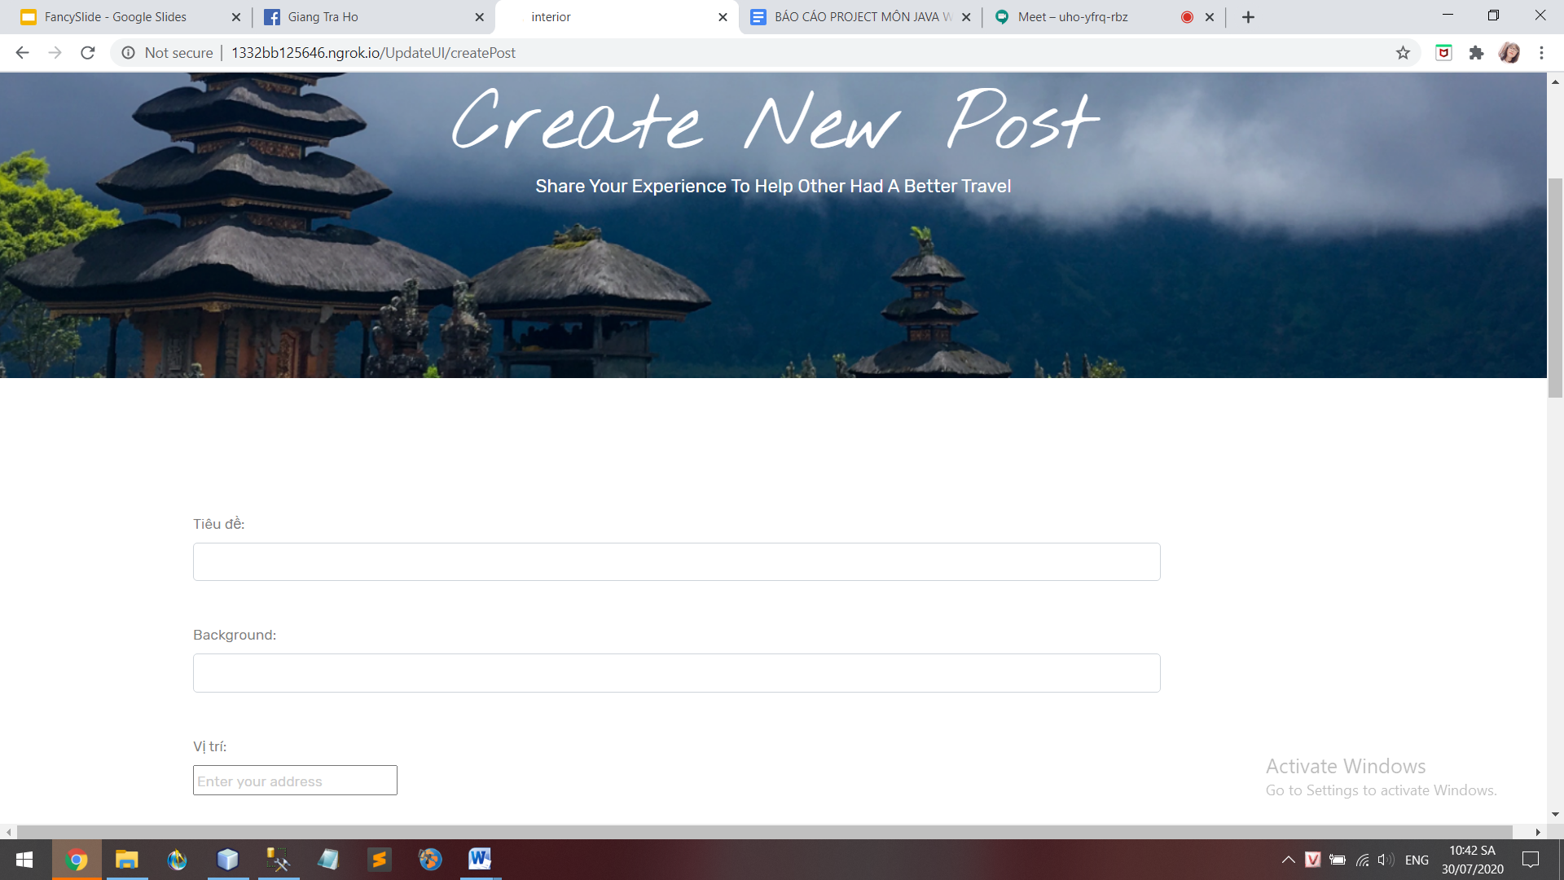

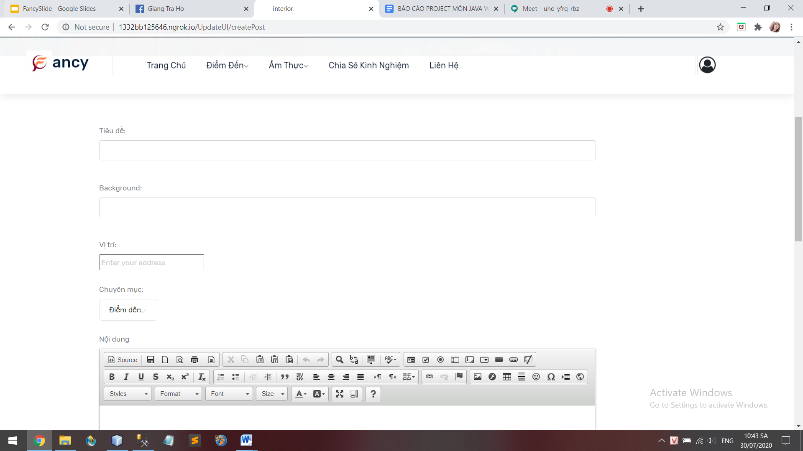

**Edit User**

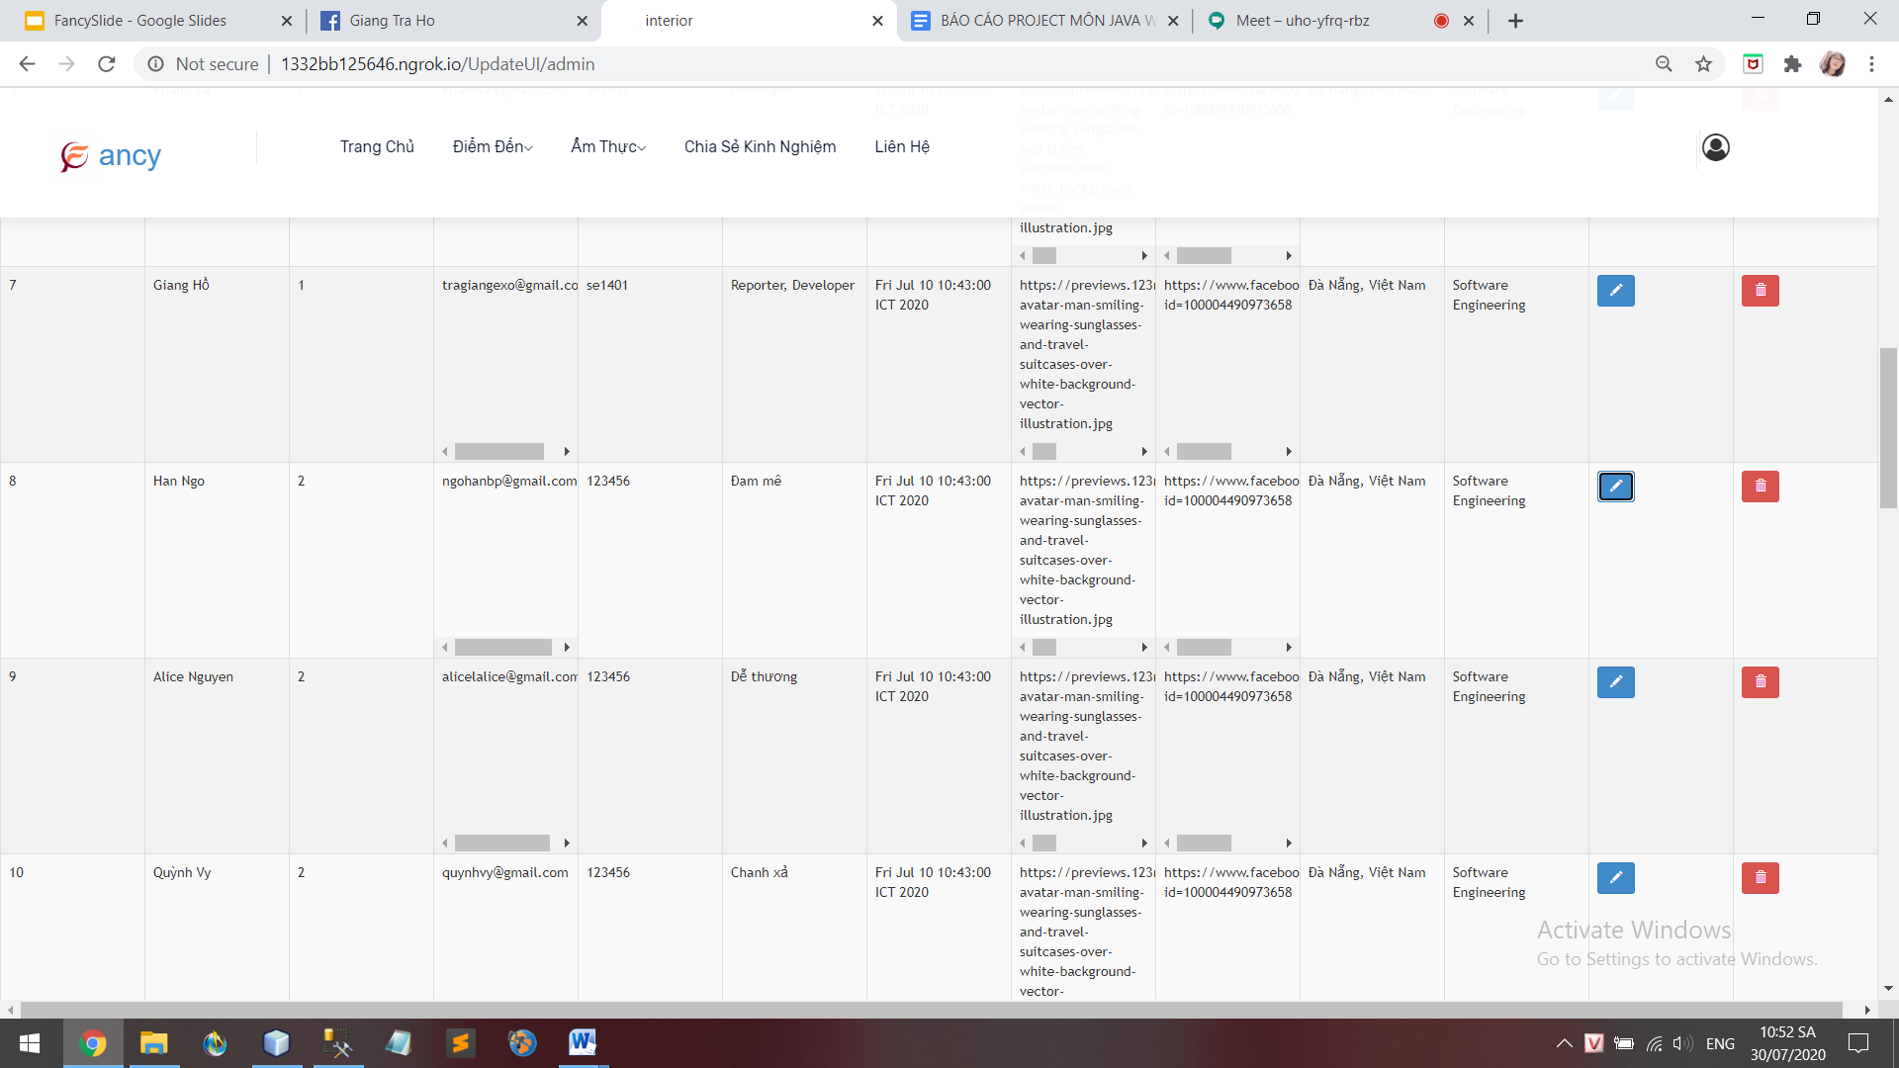

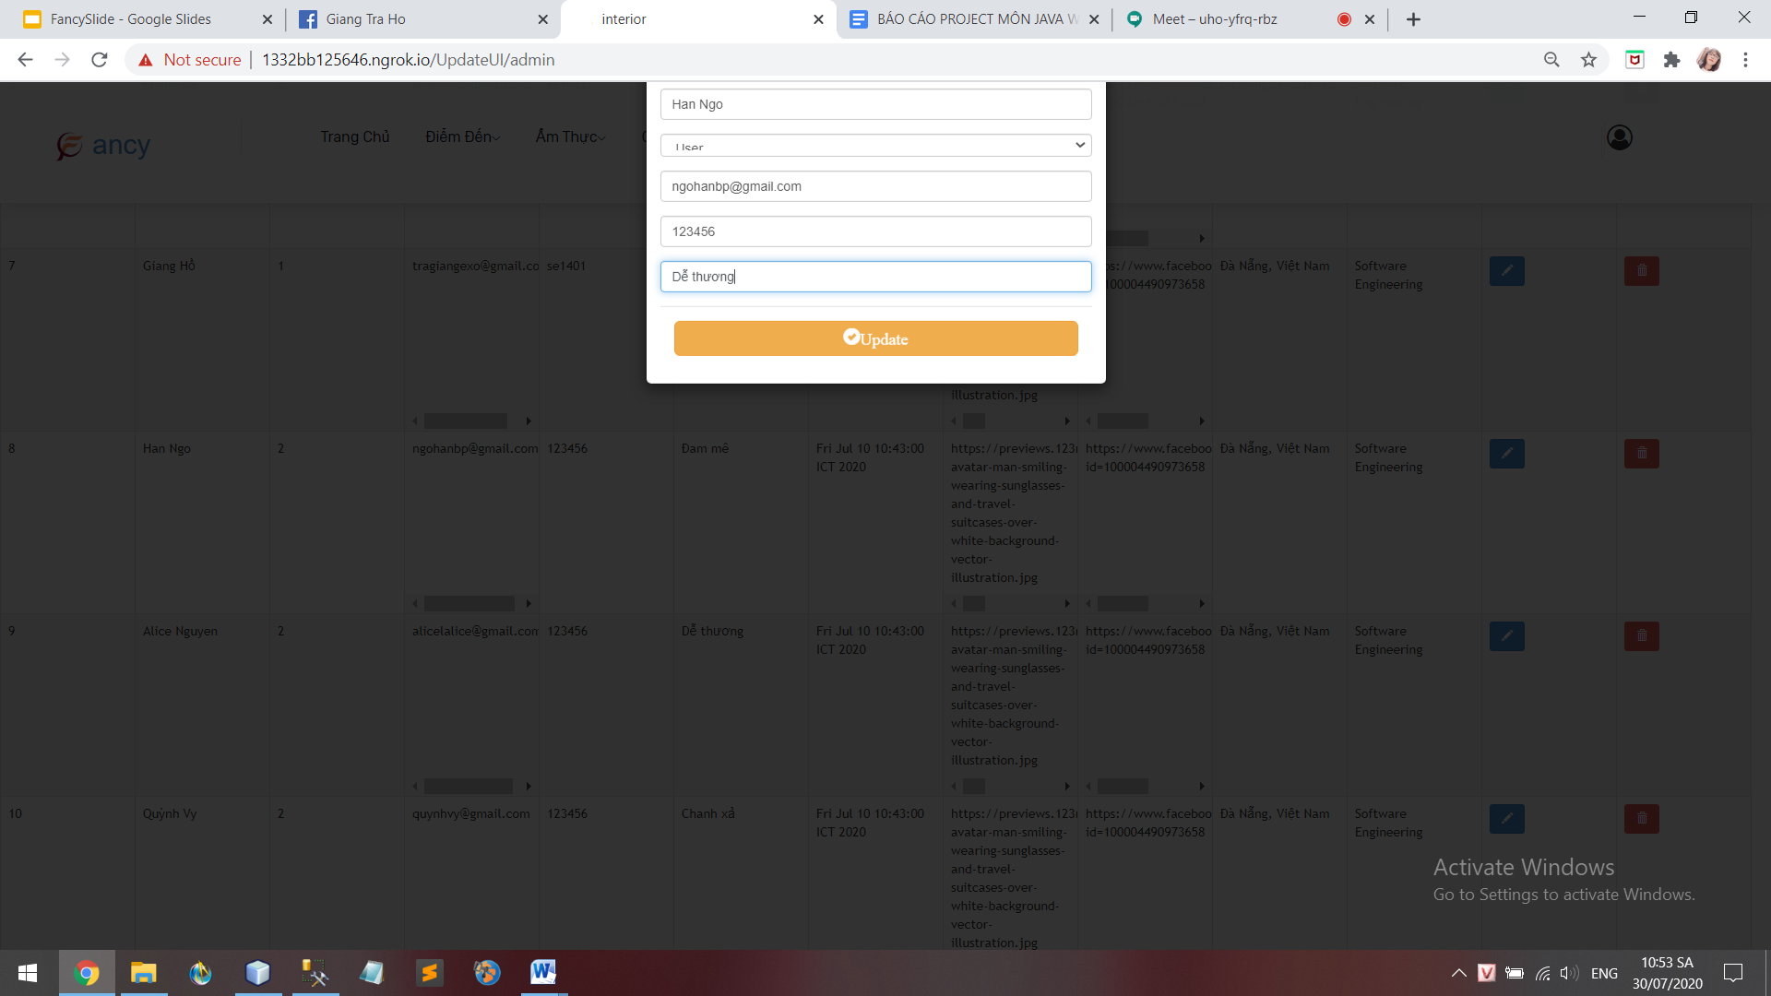

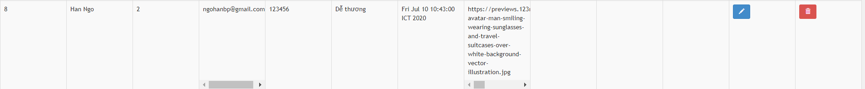

**Comment on post**

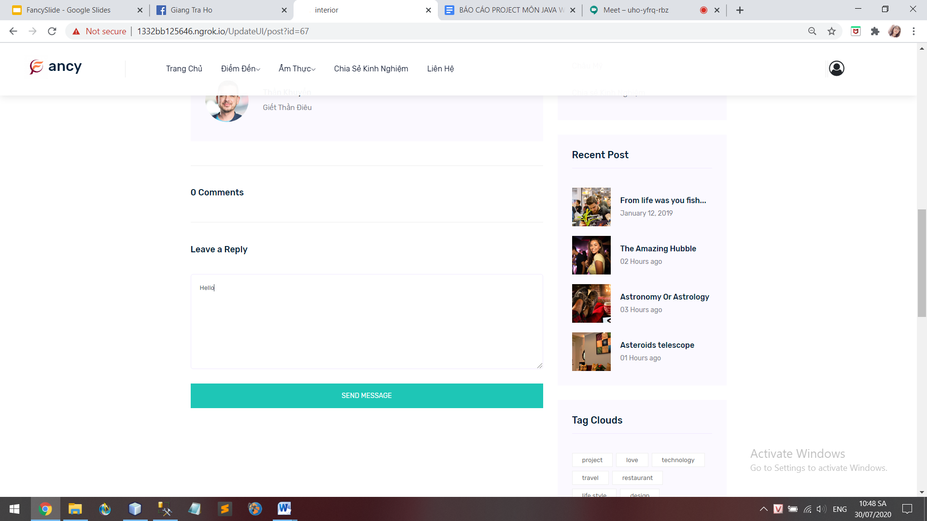

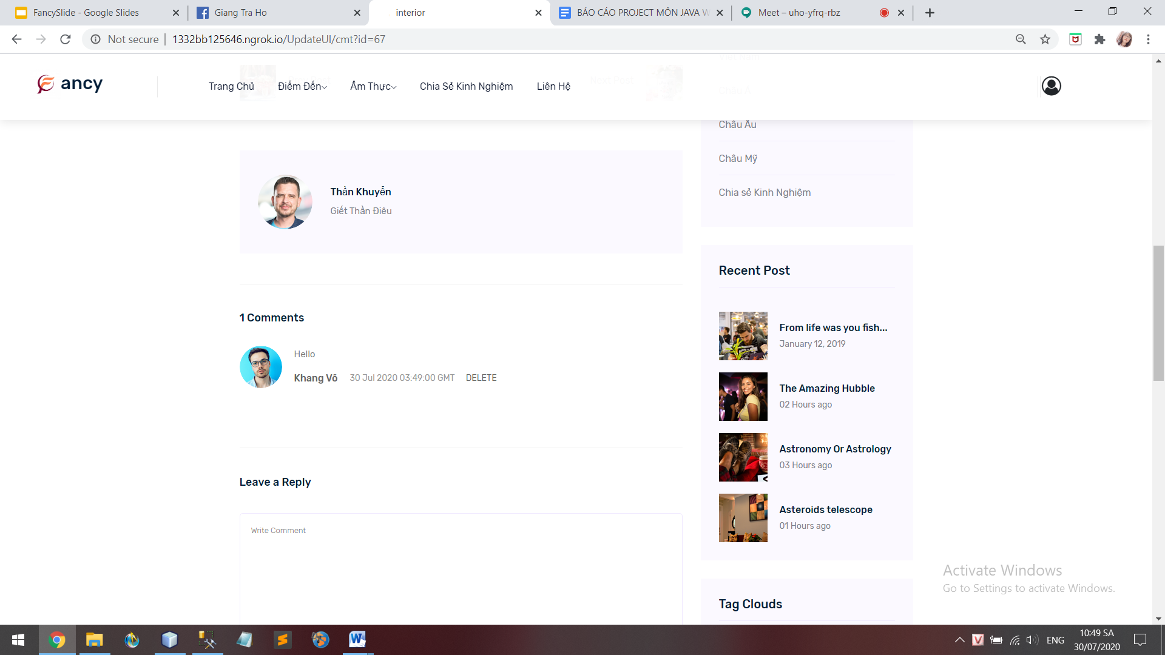

* 1. **User System**

**Login:**

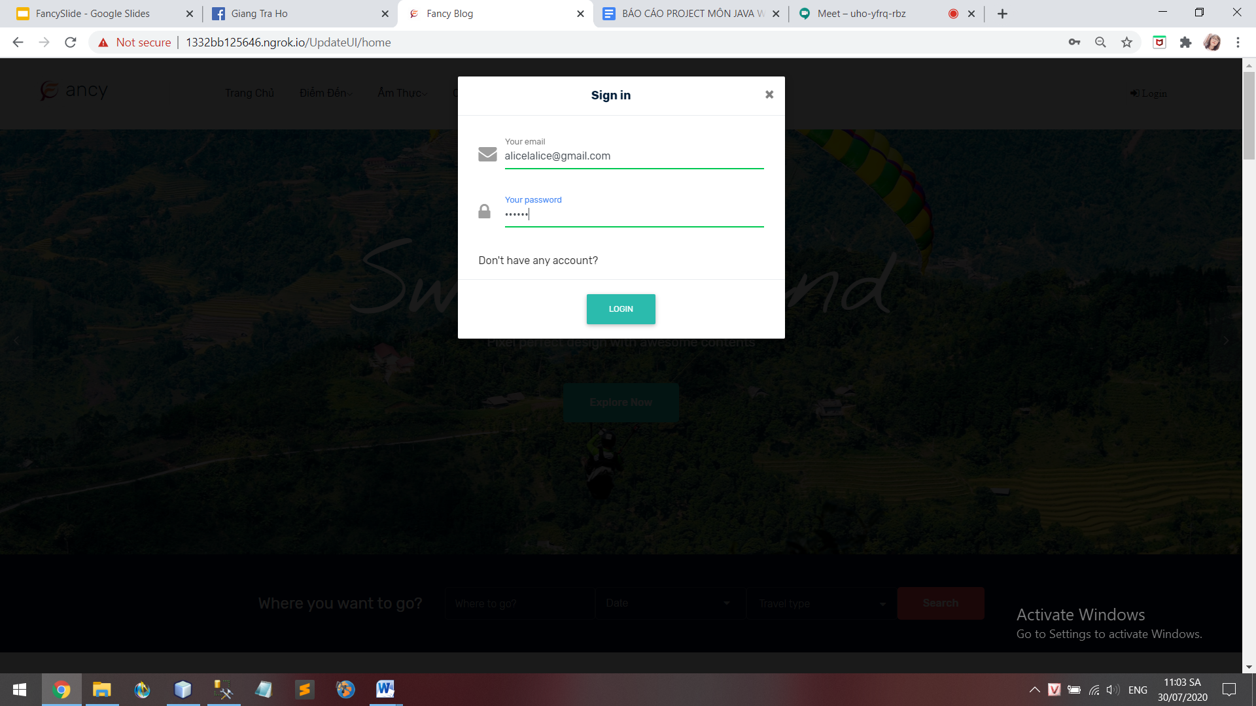

**Create post:**

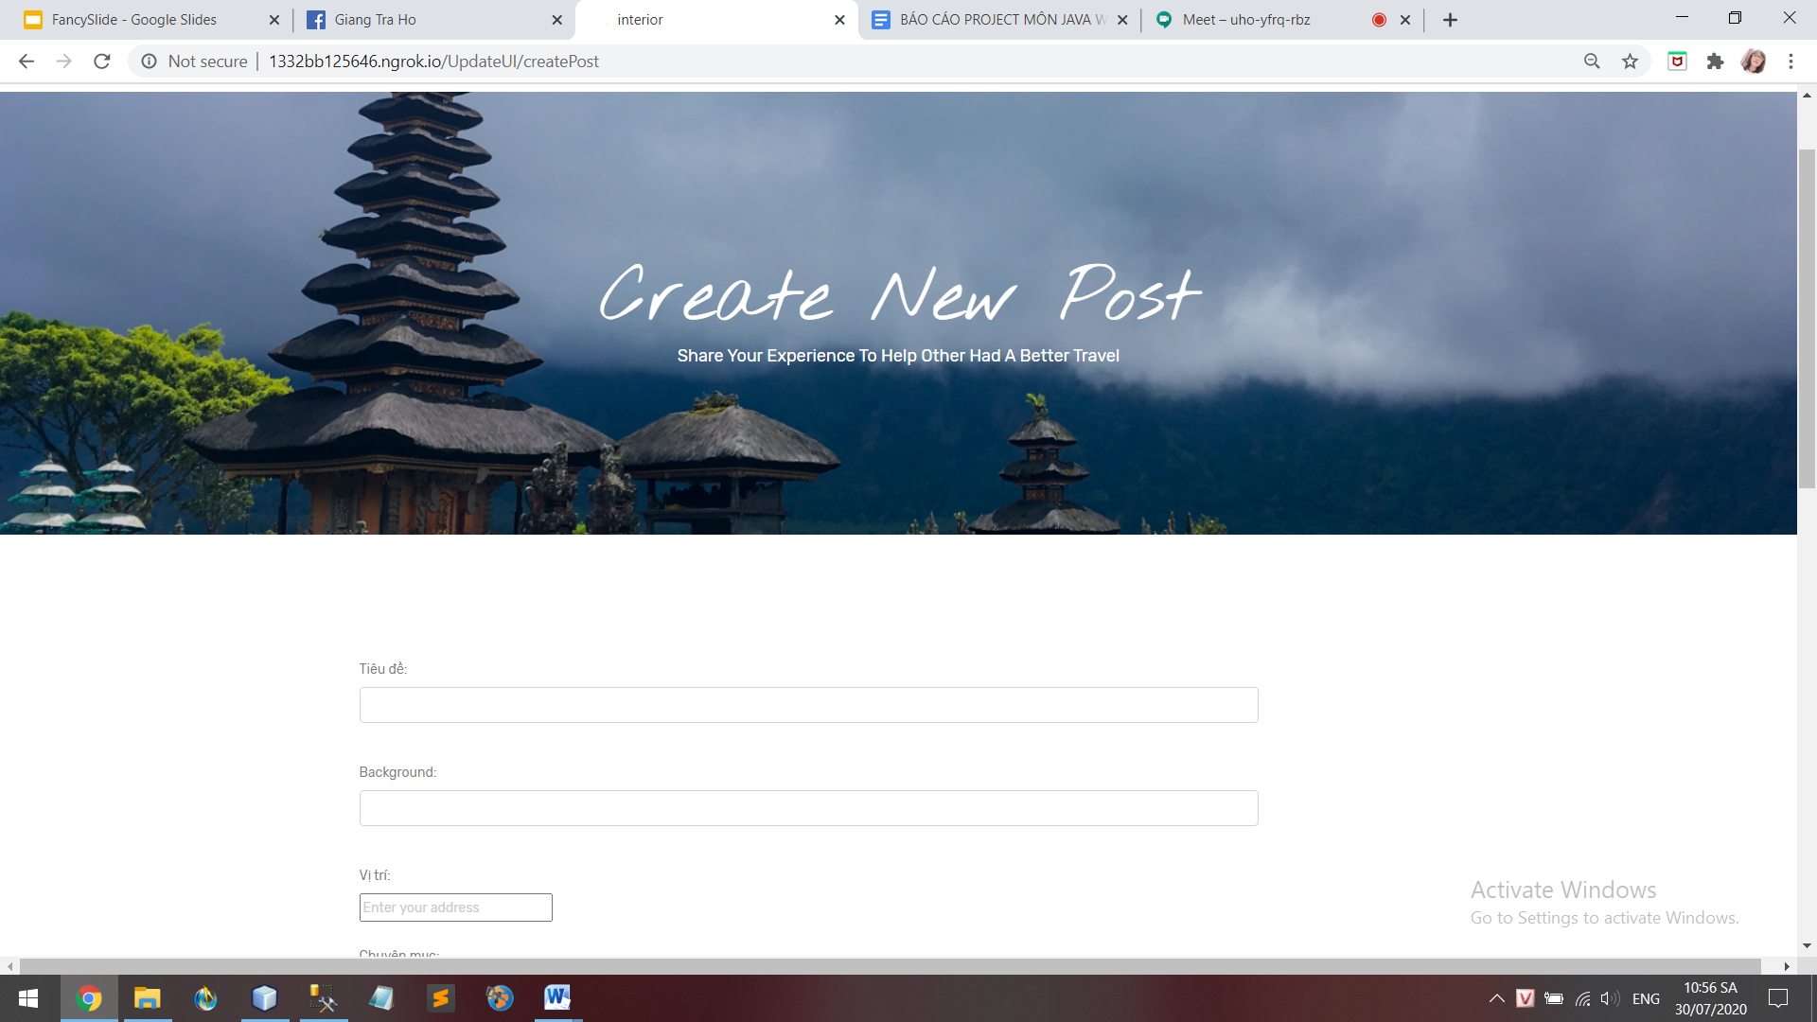

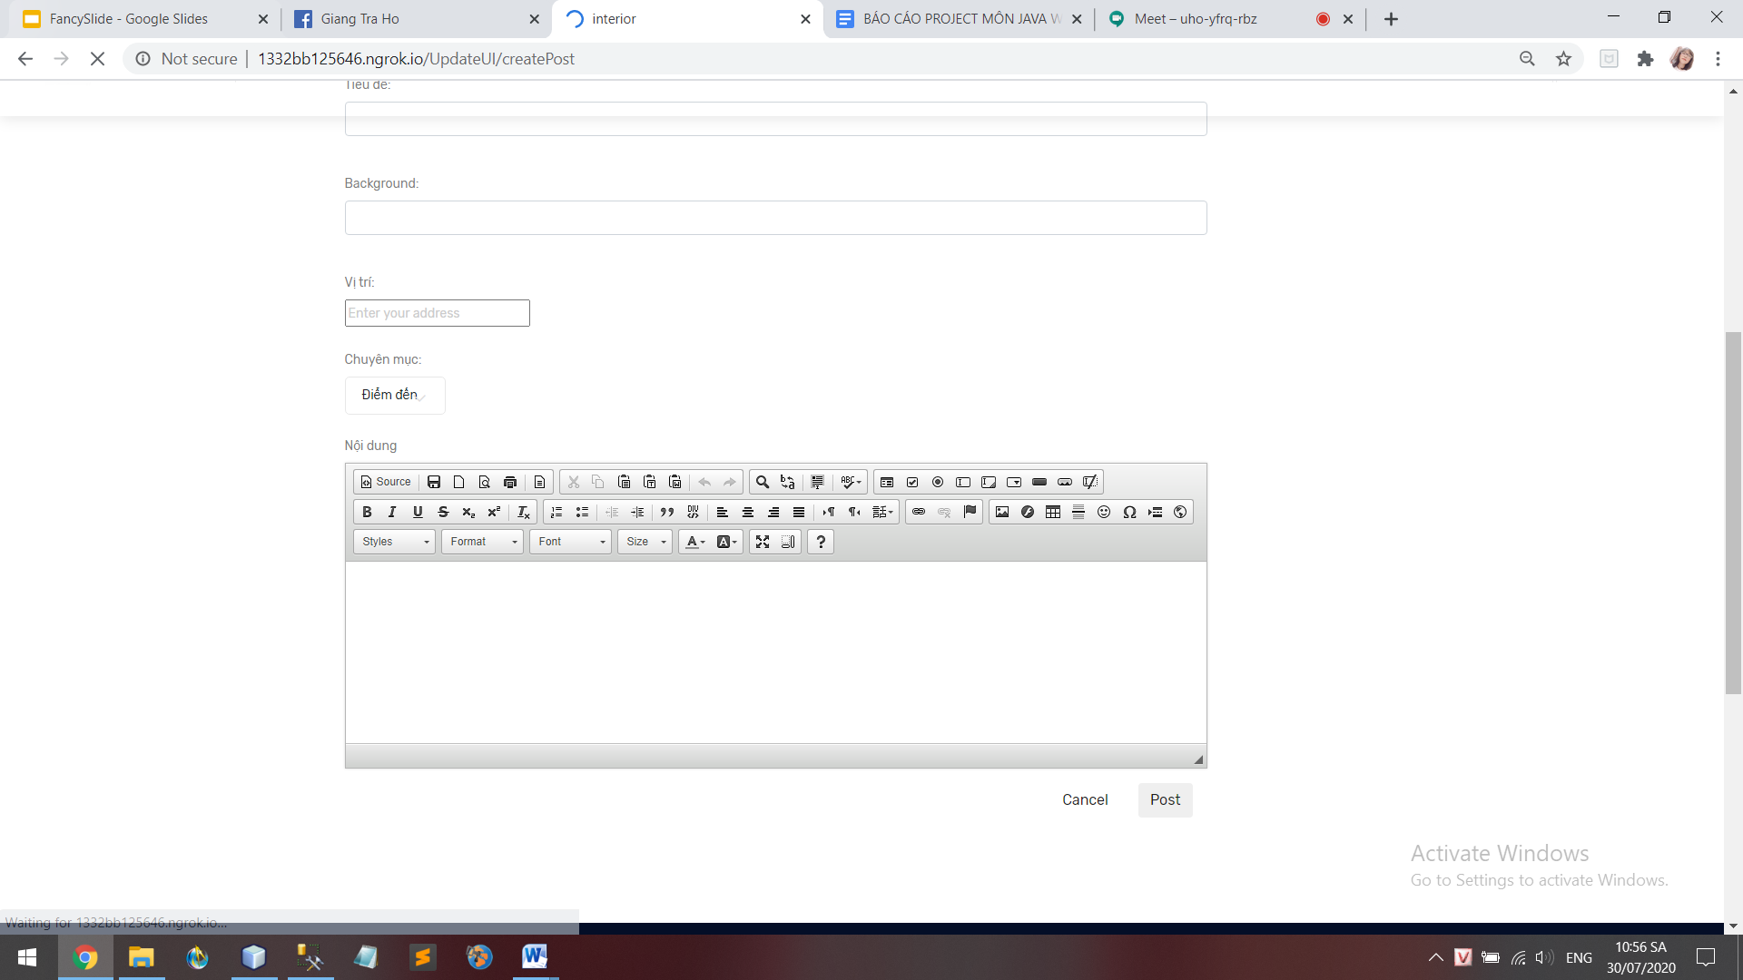

**View profile:**

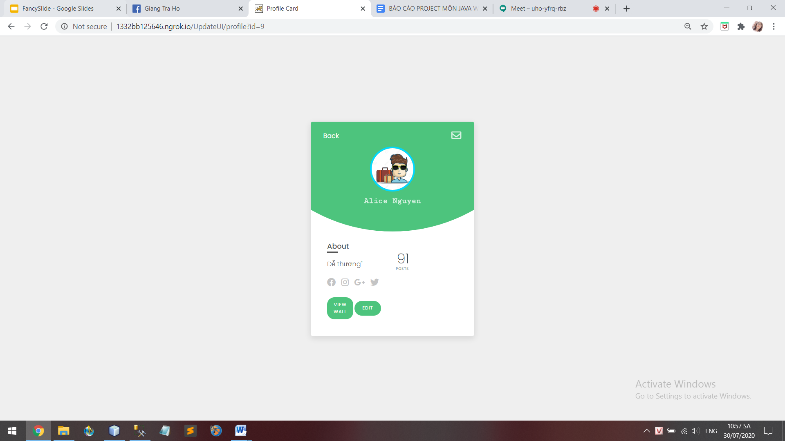

**Edit profile:**

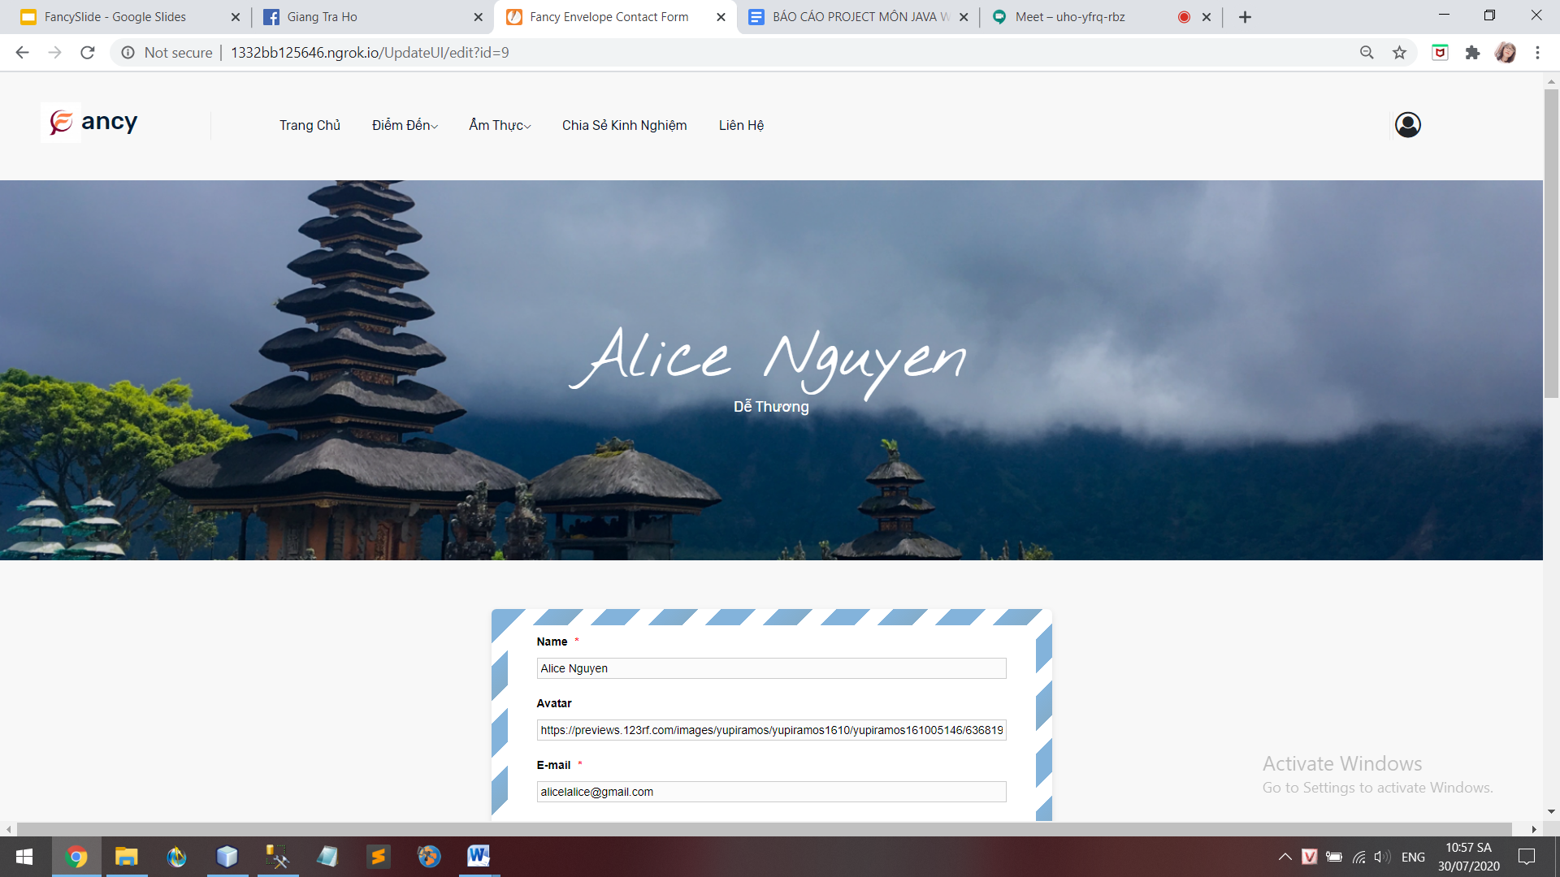

**Edit profile:**

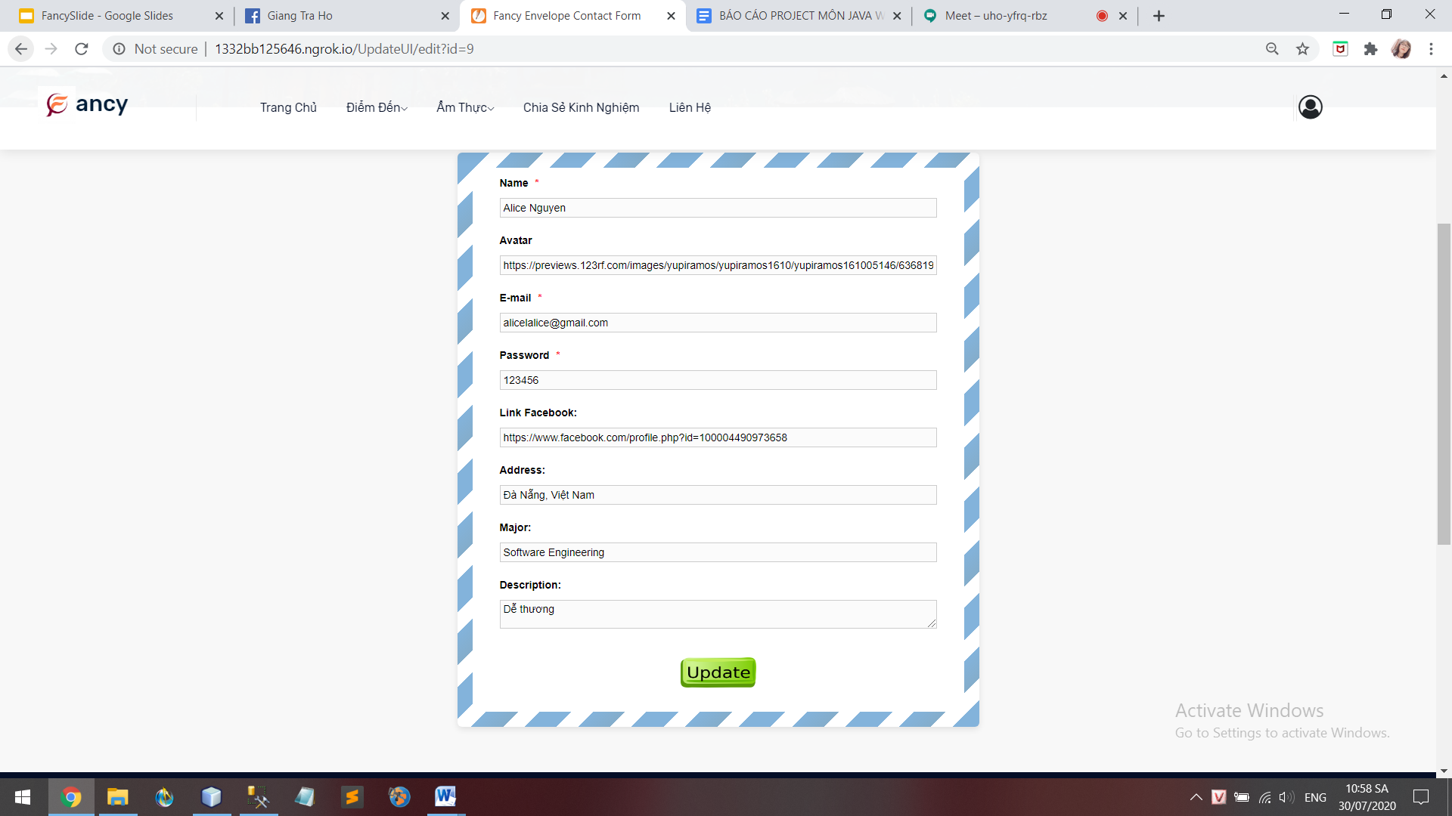

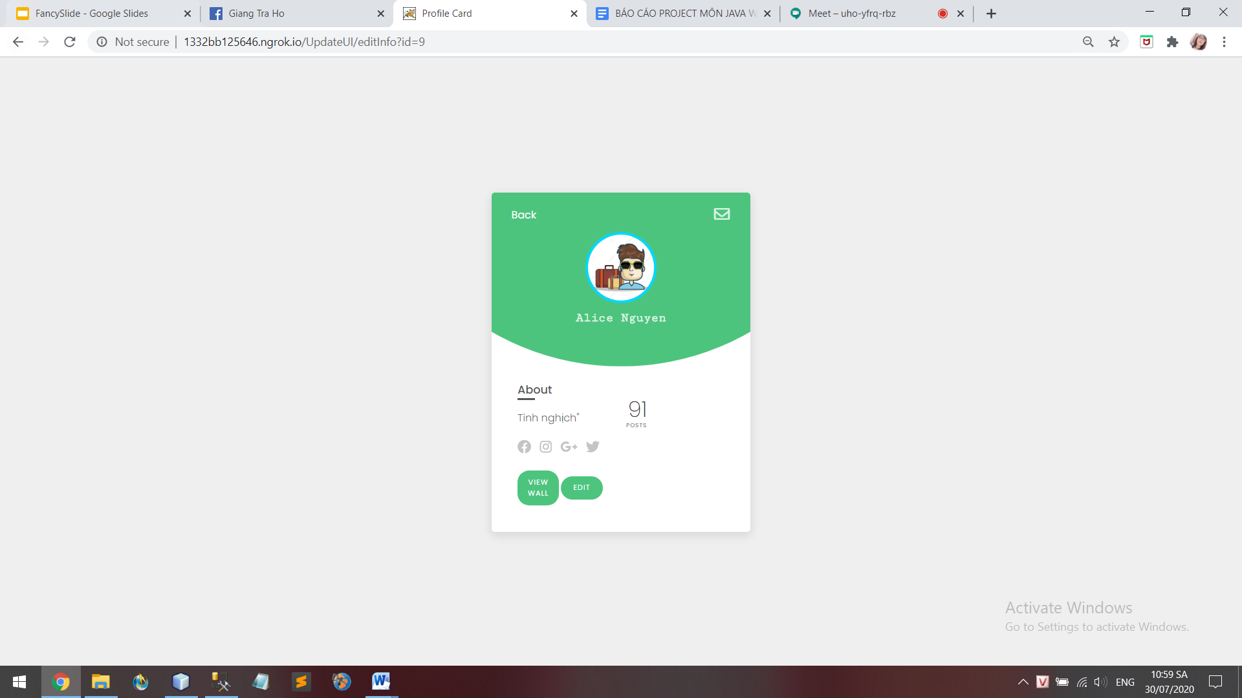

**Comment on post:**

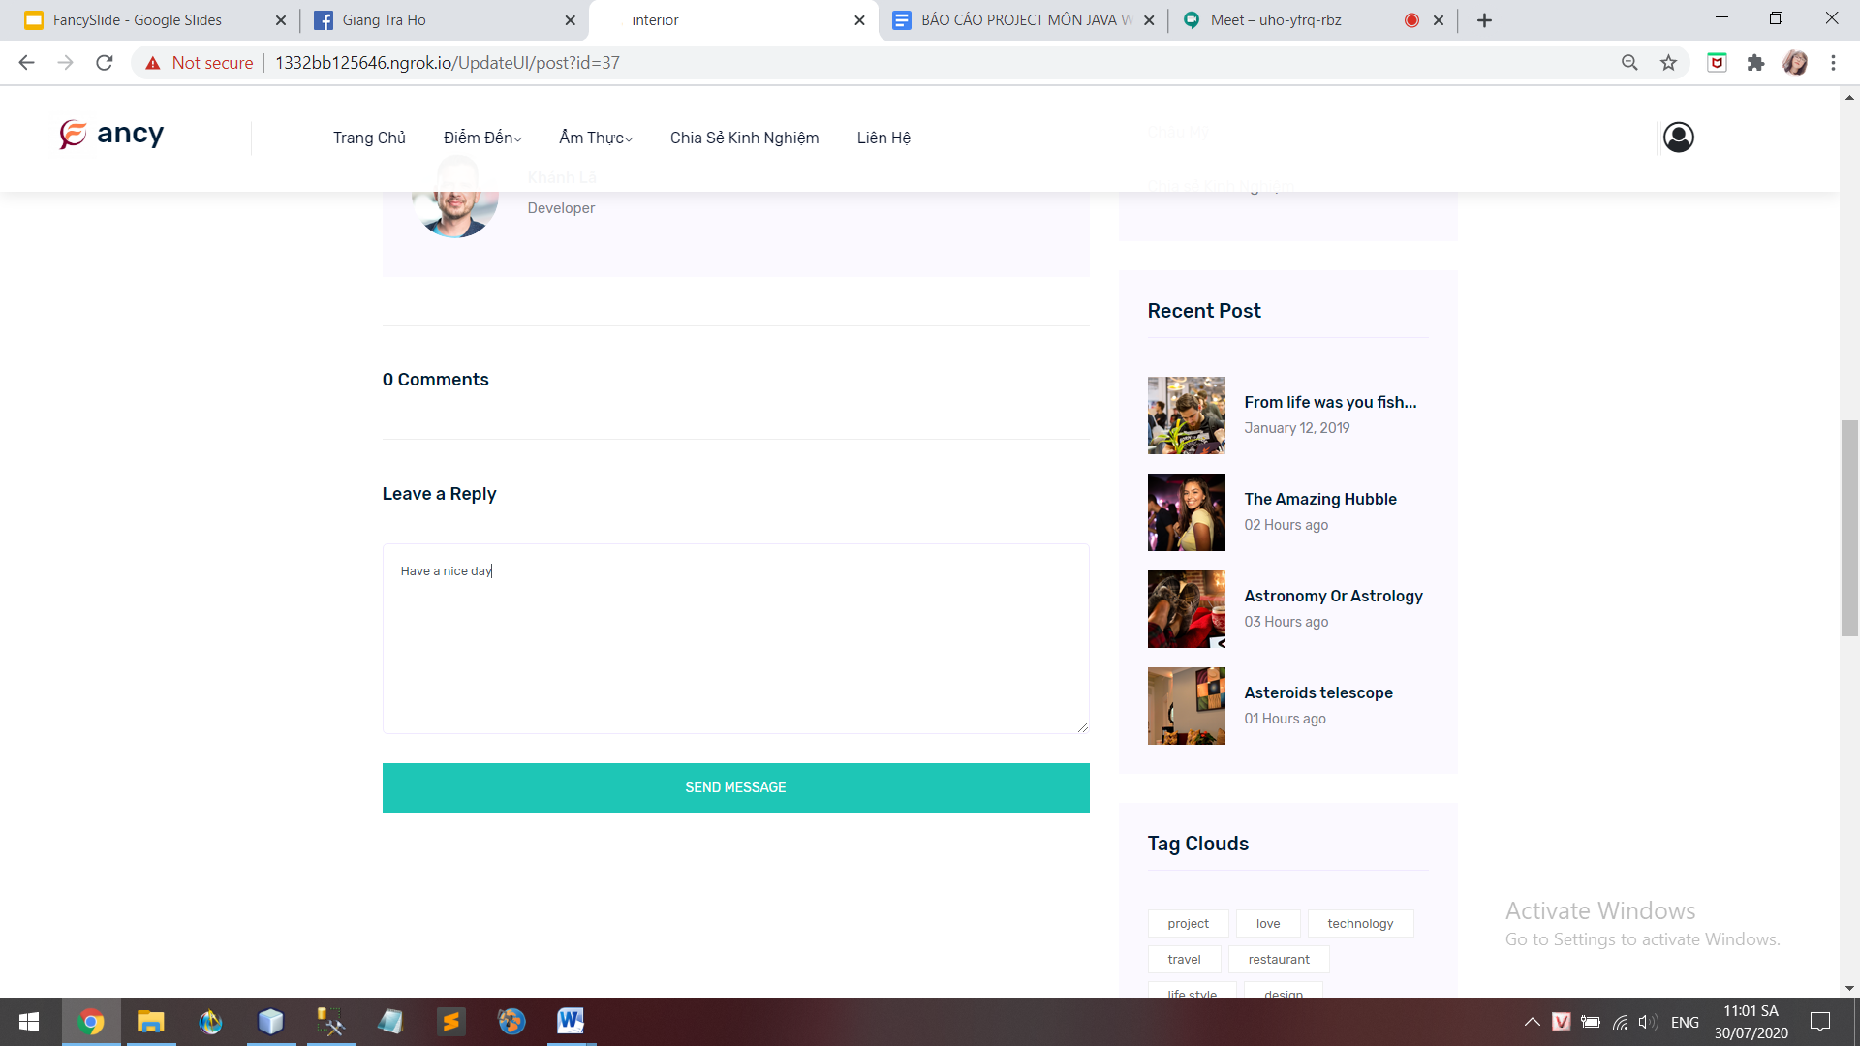

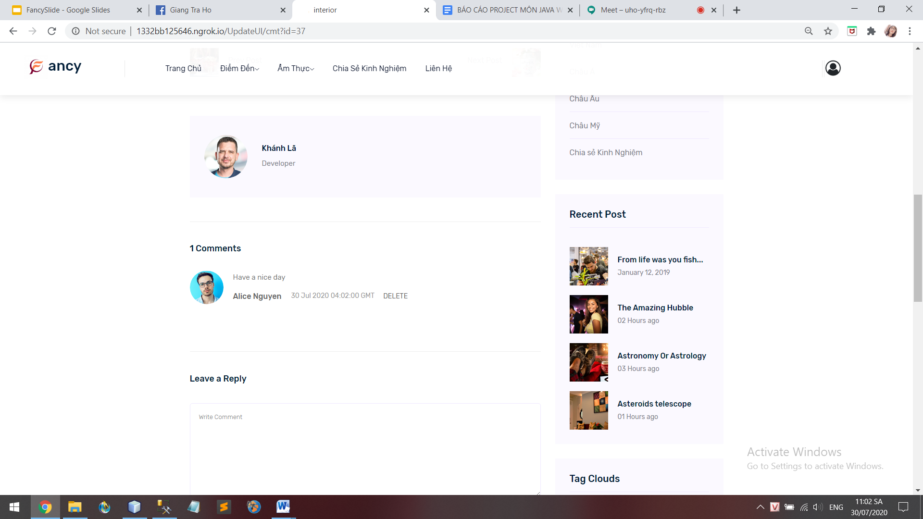

* 1. **Viewer System:**

**View blog:**

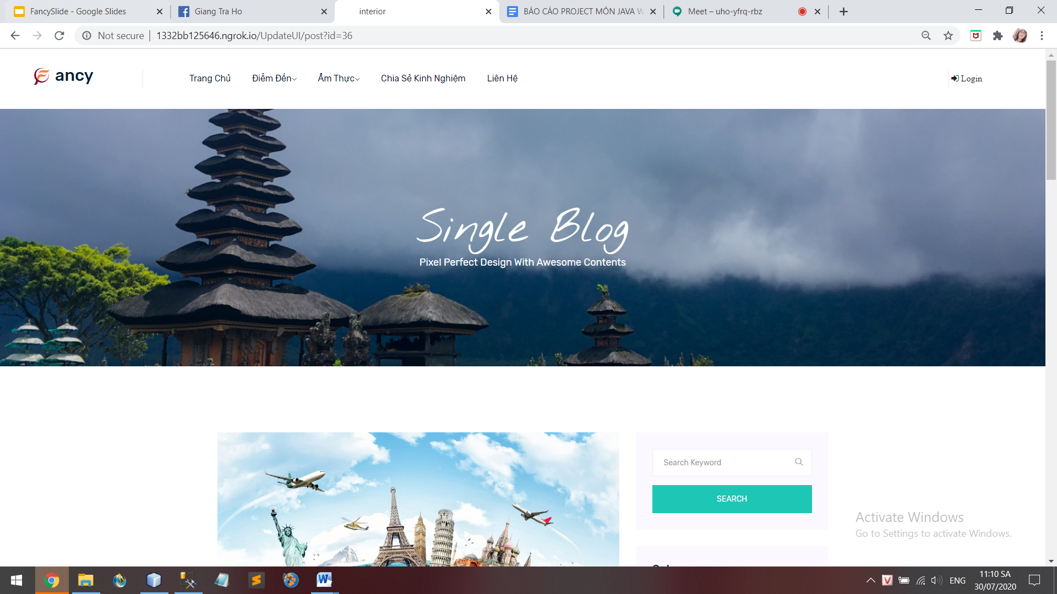

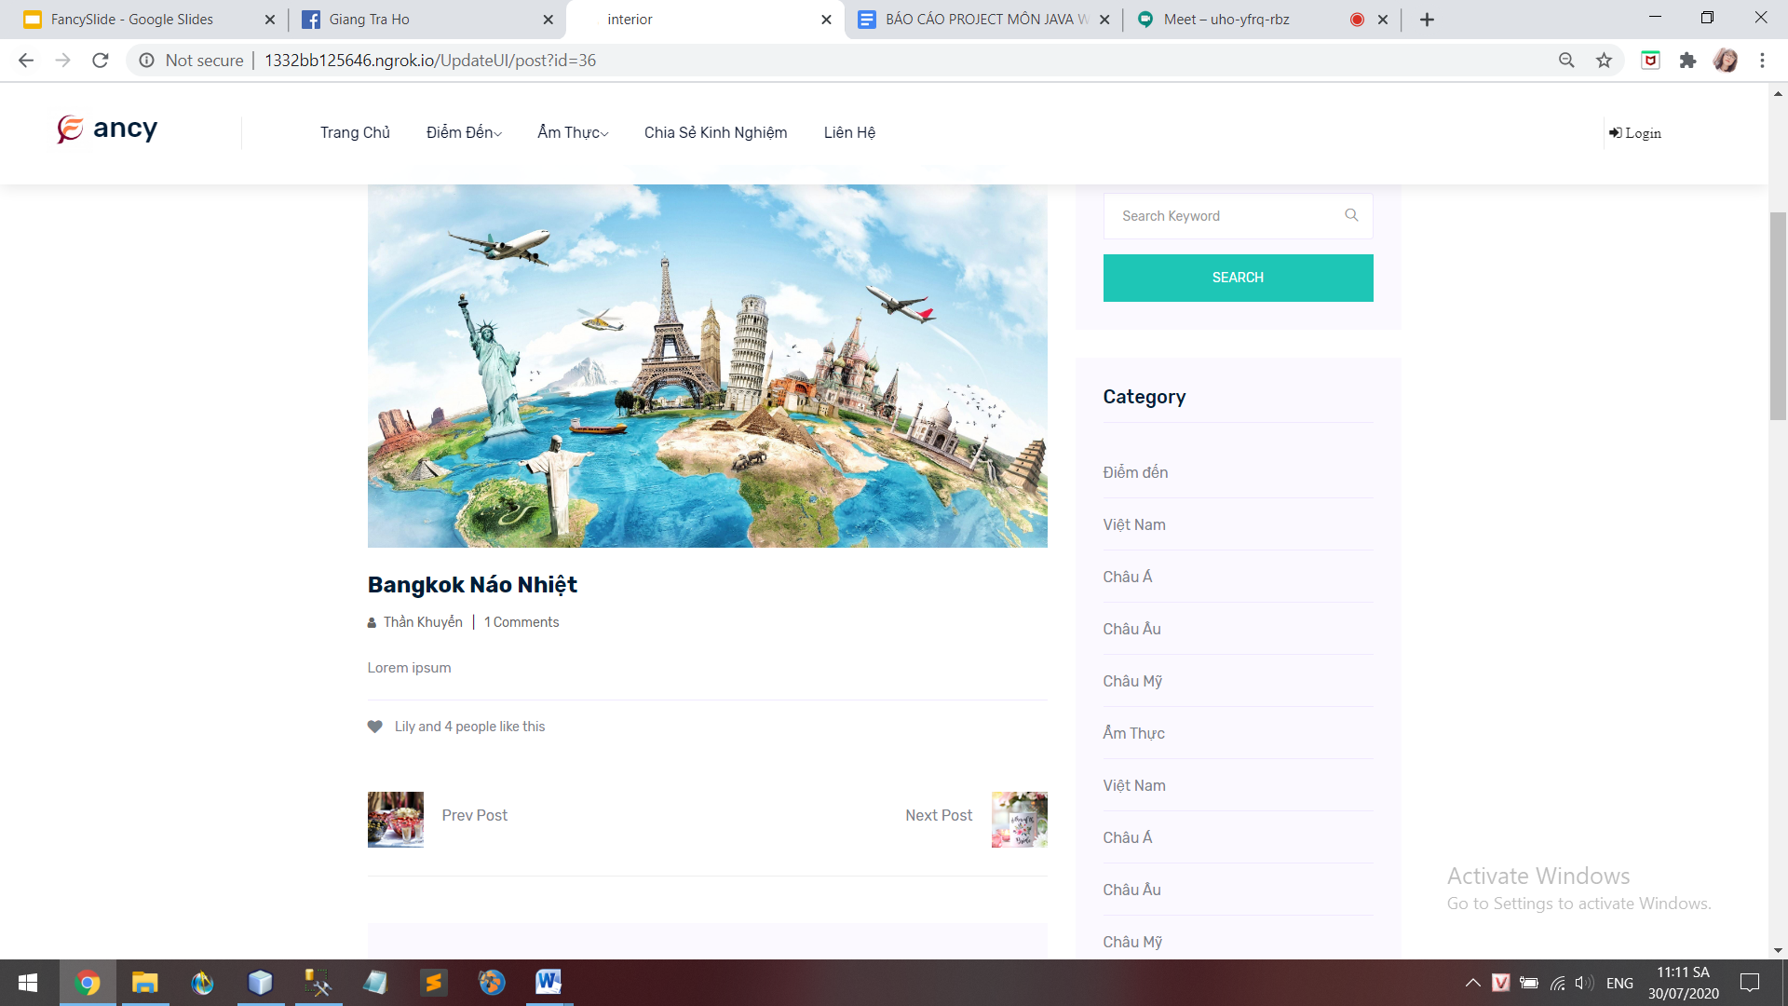

**View user profile:**

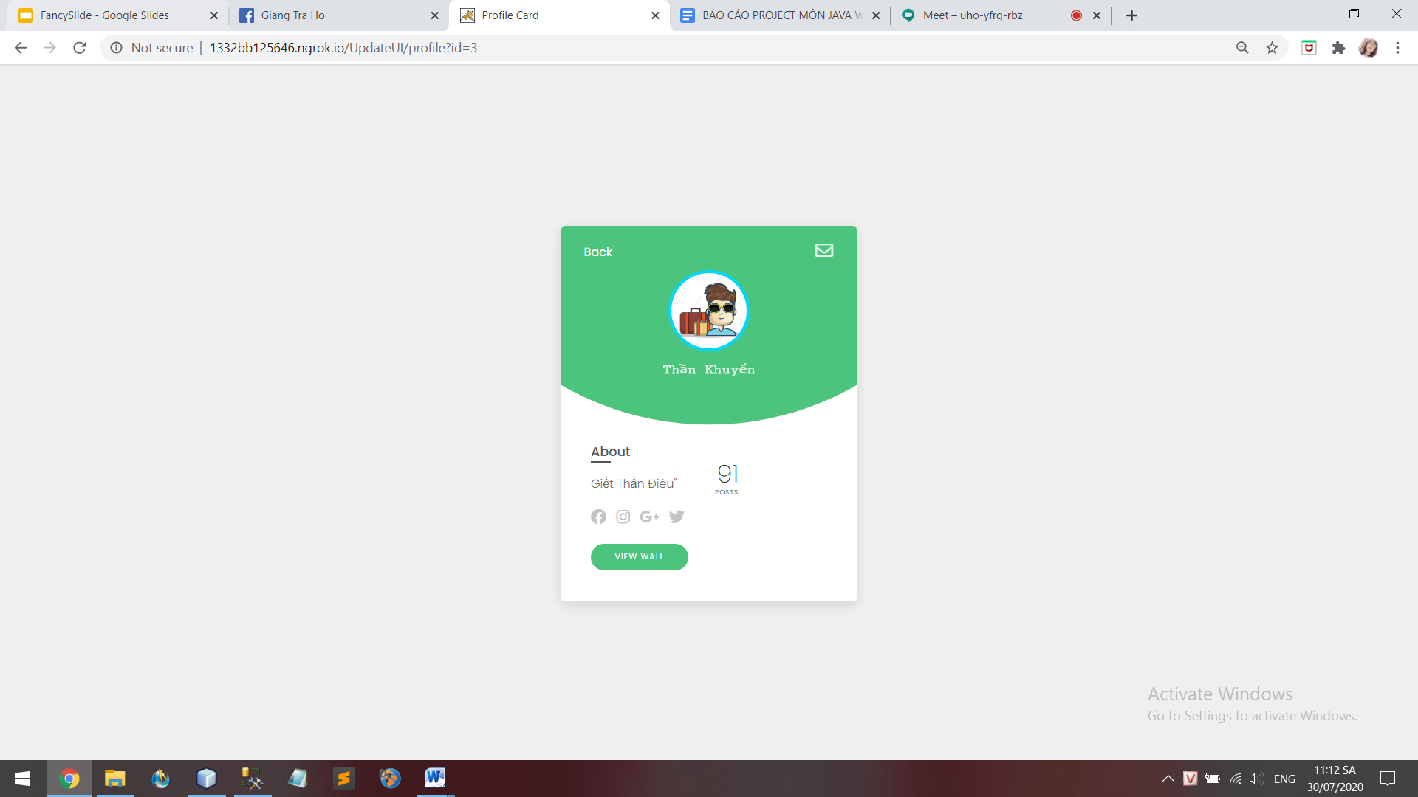

1. **NON-FUNCTIONAL REQUIREMENT:**
   1. **Performance**

|  |  |
| --- | --- |
| No. | Requirement |
| 1. | Giao diện thân thiện, dễ sử dụng |
| 2. | Thời gian phản hồi nhanh |

* 1. **Scalability**

|  |  |
| --- | --- |
| No. | Requirement |
| 1. | Khả năng lưu trữ dữ liệu lớn |
| 2. | Cho phép nhiều người dùng thực hiện các thao tác giống nhau trong cùng khoảng thời gian |

* 1. **Security**

|  |  |
| --- | --- |
| No. | Requirement |
| 1. | Web Server => Tomcat server |
| 2. | Đăng nhập để thực hiện các chức năng ứng với từng vai trò của người dùng |
| 3. | Xác thực người dùng bằng tài khoản và mật khẩu |
| 4. | Dữ liệu hệ thống được sao lưu hằng ngày và được lưu an toàn bên ngoài trang web |

**Browser**

|  |  |
| --- | --- |
| No. | Requirement |
| 1. | Chrome |
| 2. | Firefox |
| 3. | Microsoft Edge |
| 4. | Browser base on Chromium |